ČESKÝ SVAZ CHOVATELŮ
Ústřední odborná komise chovatelů morčat a jiných drobných hlodavců

PRŮKAZ PŮVODU
POTKANA LABORATORNÍHO

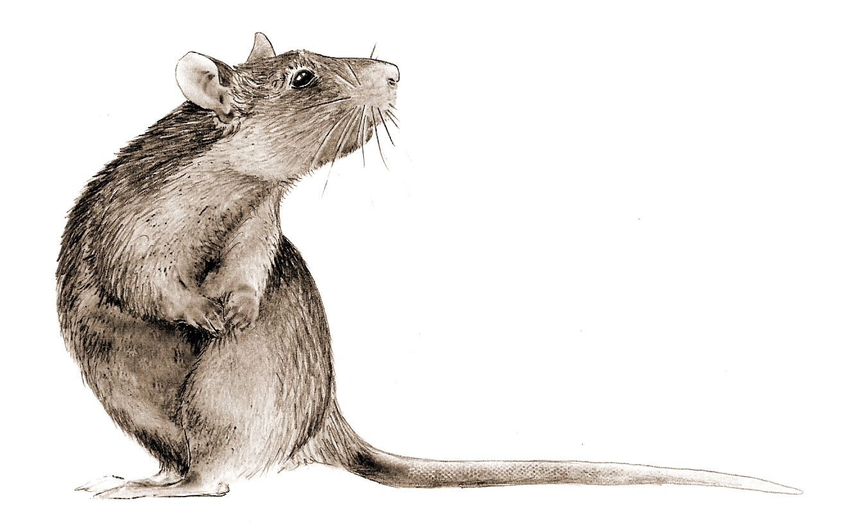

Jméno a chovatelská stanice : G od Riky .

Mateřská ZO chovatele ^{*)} : Základní organizace chovatelů morčat a jiných drobných hlodavců .
Varieta: . |  | Chovatel: Jana Kreisingerová
Datum narození: 10.12.2007 |  | Opletalova 175, Kutná Hora
Pohlaví: |  | www.martenzit/potkani.cz
Barva srsti: |  | Vystaveno dne: .
Znaky: . |  | Podpis chovatele: .
Barva očí . |  | REGISTRACE :
Počet narozených mláďat: 6 |  | Číslo zápisu vrhu: VPL 009/08
Počet odchovaných mláďat: 6 |  | Číslo registrační:
Majitel: |  | Chovnost:
 |  | Potvrzení :
Číslo členského průkazu ^{**)}
Výstavy:
Datum: | Akce: | Hodnocení: | Posuzovatel:

*) ZO ČSCH, kde platí chovatel členskou známku
**) číslo členského průkazu majitele, který zvíře registruje
Vrh „G“ chovatelské stanice: od Riky
zapsán do plemenné knihy ZO dne: 9.1.2008 pod číslem: VPL 009/08 zapsal : Hana Keltnerová
OTEC | VARIETA |  |  | OTEC | VARIETA |  |  | OTEC | VARIETA |  |  |  |  | dumbo
OTEC | dumbo |  |  | OTEC | dumbo |  |  | OTEC | BARVA |  |  |  |  | american blue, solid
OTEC |  |  |  | OTEC | ZBARVENÍ A ZNAKY |  |  | OTEC | DATUM NAROZENÍ |  |  |  |  |  | 5.2.2005 | REGISTRAČNÍ ČÍSLO | P 056/05
OTEC |  |  |  | OTEC | modrá aguti, solid |  |  | OTEC | JMÉNO |  |  |  |  | Blueny
OTEC | ZBARVENÍ A ZNAKY |  |  | OTEC | DATUM NAROZENÍ |  | REGISTRAČNÍ ČÍSLO | OTEC | CHOVATEL/MAJITEL |  |  |  |  | Monika Lenerová / ?
OTEC | blue aguti, solid |  |  | OTEC | 30.1.2006 |  | P 541/06, chovný II. | MATKA | VARIETA |  |  |  |  | standard, rex
OTEC |  |  |  | OTEC | JMÉNO |  |  | MATKA | BARVA |  |  |  |  | husky roan
OTEC |  |  |  | OTEC | Blue Z Hůrky |  |  | MATKA | DATUM NAROZENÍ |  |  |  |  |  | 12.6.2005 | REGISTRAČNÍ ČÍSLO | P 210/05
OTEC | DATUM NAROZENÍ | REGISTRAČNÍ ČÍSLO |  | OTEC | CHOVATEL / MAJITEL |  |  | MATKA | JMÉNO |  |  |  | Antika from Cheesehouse
OTEC | 5.12.2006 | P 553/07, chovný II. |  | OTEC | Eva Jarošová / ? |  |  | MATKA | CHOVATEL/MAJITEL |  |  |  | Tereza Kavanová / Eva Jarošová
OTEC | 5.12.2006 |  |  | MATKA | VARIETA |  |  | OTEC | VARIETA |  |  |  | dumbo, satin gen, fuzz gen
OTEC |  |  |  | MATKA | Dumbo |  |  | OTEC | BARVA |  |  |  | power blue, solid
OTEC | JMÉNO |  |  | MATKA | ZBARVENÍ A ZNAKY |  |  | OTEC | DATUM NAROZENÍ |  |  |  |  |  | 23.8.2005 | REGISTRAČNÍ ČÍSLO | P 217/05
OTEC | Black Jack Rats of Darkness |  |  | MATKA | silver, solid |  |  | OTEC | JMÉNO |  |  |  | Blueberry Hakalla
OTEC |  |  |  | MATKA | DATUM NAROZENÍ |  | REGISTRAČNÍ ČÍSLO | OTEC | CHOVATEL/MAJITEL |  |  |  | Kristýna Štůlová / ?
OTEC |  |  |  | MATKA | 27.9.2006 |  | P 025/07, chovná II. | MATKA | VARIETA |  |  |  | dumbo, rex
OTEC | CHOVATEL / MAJITEL |  |  | MATKA | JMÉNO |  |  | MATKA | BARVA |  |  |  | platinum, husky roan
OTEC | Lucie Horová / Daniela Novotná |  |  | MATKA | Alkésis of X-rats |  |  | MATKA | DATUM NAROZENÍ |  |  |  |  |  | 28.3.2006 | REGISTRAČNÍ ČÍSLO | P 516/06
OTEC |  |  |  | MATKA | CHOVATEL / MAJITEL |  |  | MATKA | JMÉNO |  |  |  | Cikorka Skanálu
OTEC |  |  |  | MATKA | Kateřina Ungrová / Lucie Horová |  |  | MATKA | CHOVATEL/MAJITEL |  |  |  | Edita Sommerová / ?
MATKA | VARIETA |  |  | OTEC | VARIETA |  |  | OTEC | VARIETA |  |  |  | dumbo, rex
MATKA | standard |  |  | OTEC | dumbo, rex |  |  | OTEC | BARVA |  |  |  | platinum aguti, solid
MATKA |  |  |  | OTEC | ZBARVENÍ A ZNAKY |  |  | OTEC | DATUM NAROZENÍ |  |  |  |  |  | 16.4.2005 | REGISTRAČNÍ ČÍSLO | P 224/05
MATKA |  |  |  | OTEC | blue aguti, varieberk |  |  | OTEC | JMÉNO |  |  | Drápek of Navel
MATKA | ZBARVENÍ A ZNAKY |  |  | OTEC | DATUM NAROZENÍ |  | REGISTRAČNÍ ČÍSLO | OTEC | CHOVATEL/MAJITEL |  |  | Hana Keltnerová / Jana Kreisingerová
MATKA | american blue, variegated |  |  | OTEC | 26.6.2006 |  | P 076/06, ch. s výhr. | MATKA | VARIETA |  |  | dumbo
MATKA |  |  |  | OTEC | JMÉNO |  |  | MATKA | BARVA |  |  | black, variegated
MATKA |  |  |  | OTEC | Damián Z Potkanova |  |  | MATKA | DATUM NAROZENÍ |  |  |  |  |  | 22.12.2005 | REGISTRAČNÍ ČÍSLO | P 098/06
MATKA | DATUM NAROZENÍ | REGISTRAČNÍ ČÍSLO |  | OTEC | CHOVATEL / MAJITEL |  |  | MATKA | JMÉNO |  |  | Celestýna z Potkanova
MATKA | 31.5.2007 | P 184/07, chovná II |  | OTEC | Františka Hozmanová / Jana Kreisingerová |  |  | MATKA | CHOVATEL/MAJITEL |  |  | Františka Hozmanová / Františka Hozmanová
MATKA | 31.5.2007 |  |  | MATKA | VARIETA |  |  | OTEC | VARIETA |  |  | standard
MATKA |  |  |  | MATKA | standard |  |  | OTEC | BARVA |  |  | american blue, spotted, capped
MATKA | JMÉNO |  |  | MATKA | ZBARVENÍ A ZNAKY |  |  | OTEC | DATUM NAROZENÍ |  |  |  |  |  | 19.6.2006 | REGISTRAČNÍ ČÍSLO | P 617/06
MATKA | Earth Rats of Darkness |  |  | MATKA | american blue, spotted, variegated |  |  | OTEC | JMÉNO |  | Bebešin ING.
MATKA |  |  |  | MATKA | DATUM NAROZENÍ |  | REGISTRAČNÍ ČÍSLO | OTEC | CHOVATEL/MAJITEL |  | Eva Heinová / ?
MATKA |  |  |  | MATKA | 24.11.2006 |  | P 254/07, ch. II | MATKA | VARIETA |  | dumbo
MATKA | CHOVATEL / MAJITEL |  |  | MATKA | JMÉNO |  |  | MATKA | BARVA |  | Black, solid
MATKA | Lucie Horová / Jana Kreisingerová |  |  | MATKA | Janet von Pako |  |  | MATKA | DATUM NAROZENÍ |  |  |  |  |  | 1.6.2006 | REGISTRAČNÍ ČÍSLO | P 606/06
MATKA |  |  |  | MATKA | CHOVATEL / MAJITEL |  |  | MATKA | JMÉNO |  | Althea Poli
MATKA |  |  |  | MATKA | Kateřina Roubová / Lucie Horová |  |  | MATKA | CHOVATEL/MAJITEL |  | Petra a Vojta Polehlovi / Kateřina Roubová
Sourozenci:
Gaia – S, blue aguti, nest. hooded, spotted |  |  |  |  |  | Grep – D, american blue, berkshire
Gigi – D, blue aguti, berkshire |  |  |  |  |  | Griliáš – D, american blue, berkshire
Gilalai – D, american blue, berkshire |  |  |  |  |  | Gringo – S, blue aguti, 2x berkshire

